周测培优卷4
棱长和、表面积的能力检测卷
- 我会填。(每空2分，共20分)
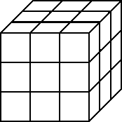
1．右图是由棱长1 cm的小正方体摆成的，它的棱长是( )，棱长和是( )。
2．用一根长72 cm的铁丝围成一个正方体框架，这个正方体框架的棱长是( )cm。
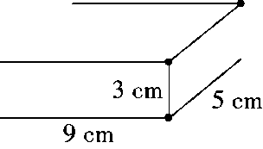
3.

聪聪用一些小棒和橡皮泥小球拼搭长方体框架，上图是他已经完成的一部分，如果要完成一个长方体框架：
(1)还需要( )个橡皮泥小球。
(2)还需要( )根9 cm长的小棒、( )根5 cm长的小棒和( )根3 cm长的小棒。
(3)这个框架的表面积是( )cm²。
4．正方体一个面的周长是32厘米，它的表面积是( )平方厘米。
5．一个正方体的表面积是96 m²，一个面的面积是( )dm²。
二、我会辨。(对的画“√”，错的画“×”)(每题3分，共9分)
1．长方体6个面都是长方形，正方体6个面都是正方形。 ( )
2．正方体的棱长扩大到原来的2倍，表面积也扩大到原来的2。
( )
3．将一个长方体切成两个同样大小的长方体，每个小长方体的表面积是原长方体表面积的一半。 ( )
三、我会选。(每题3分，共9分)
1．一个棱长总和是72 cm的长方体，长、宽、高的和是( )cm。
A．12 B．18 C．36 D．72
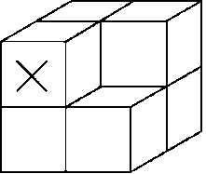
2．用7个小正方体拼成下面的图形，现在把画“×”的正方体拿走，它的表面积和原来比，( )。
A．不变 B．增加了
C．减小了 D．无法判断
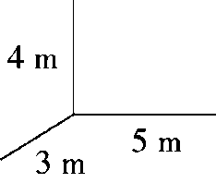
3．下图标出了一个房间(地面是长方形)的长、宽、高，这个房间的占地面积是( )m²。

A．12 B．15 C．20 D．94
四、我会按要求解答。(共20分)
1．下面哪些图形可以围成正方体？在括号里画“√”。(每题2分，共8分)
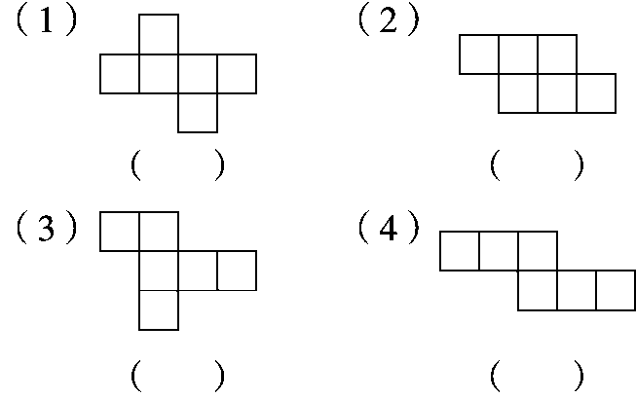
2．下图是用边长为2 cm的小正方体拼成的长方体。右面的图形哪一个是这个长方体6个面中的一个？在图形上用“√”标出，并注明有几个这样的面。(12分)
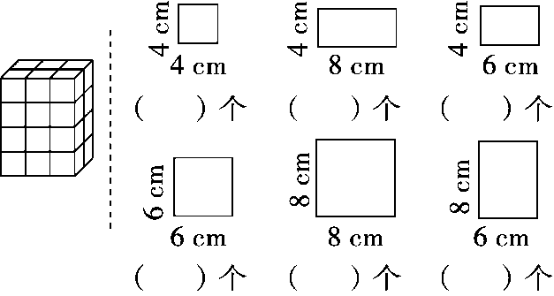
五、走进生活，解决问题。(每题7分，共42分)
1．快递员想在长25 cm、宽15 cm、高12 cm的长方体邮件盒表面包一层塑料膜，至少需要多少平方厘米的塑料膜？
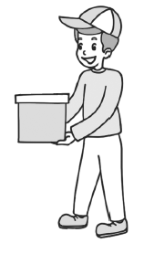
2．做下面这样一个手提袋至少需要多少平方厘米的纸板？
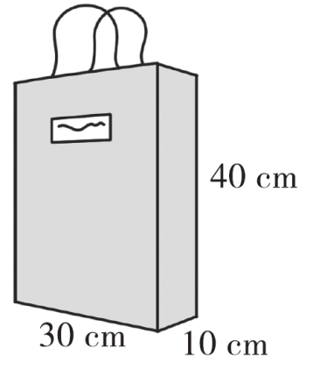

3．如下图，昆虫箱的前、后面是防蝇纱网，其余四个面是木板。(木板的厚度忽略不计)
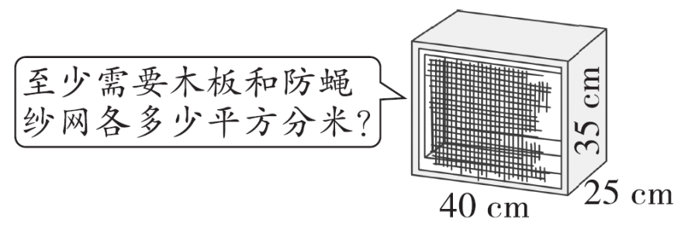

4．小明家有一个长方体形状的蚊帐(如图)，蚊帐四周由钢管固定(地面的四边没有钢管)。固定这样一个蚊帐至少需要多长的钢管？
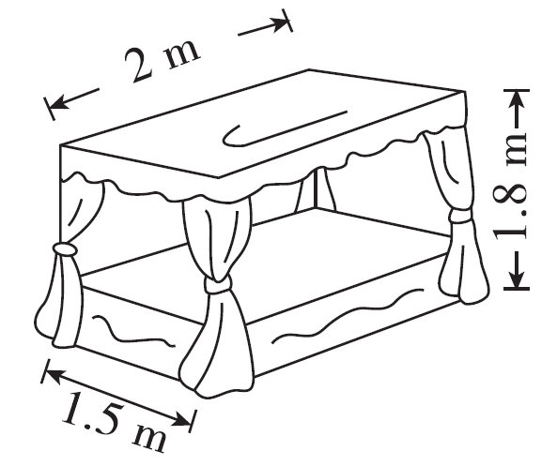

5．聪聪用一根铁丝围成一个长8 cm、宽6 cm、高4 cm的长方体框架，然后又改围成一个正方体框架，这个正方体的表面积是多少？

6．学校运动会的领奖台除了底面不涂漆外，其他各面都涂漆，需要涂漆的面积是多少平方米？(单位：cm)
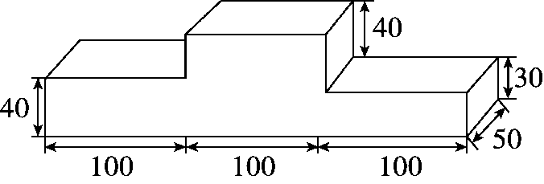

答案
一、1．3 cm 36 cm
2．6
3．(1)5 (2)1 2 3 (3)174
4．384 [点拨]先求正方体的棱长，32÷4＝8(厘米)，再由正方体的表面积公式S＝6a²求出即可。
5．1600
[点拨]正方体一个面的面积＝表面积÷6。
二、1．× 2．× 3．×
三、1.B 2.C 3.B
四、1.(1)√ (3)√ (4)√
2.
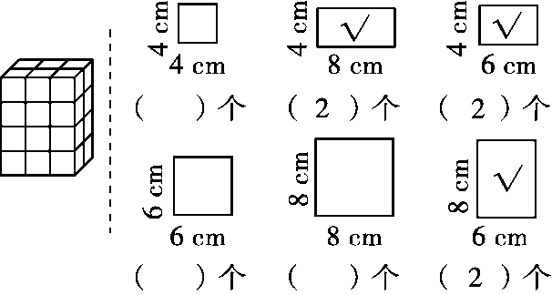
五、1． (25×15＋25×12＋15×12)×2
＝(375＋300＋180)×2
＝1710(cm²)
答：至少需要1710 cm²的塑料膜。

2． 30×10＋(30×40＋10×40)×2
＝300＋3200
＝3500(cm²)
答：做这样一个手提袋至少需要3500 cm²的纸板。
[点拨]手提袋没有上面。
3．木板：(25×35＋40×25)×2＝3750(cm²)＝37.5(dm²)
防蝇纱网：40×35×2＝2800(cm²)＝28(dm²)
答：至少需要木板37.5 dm²，防蝇纱网28 dm²。
4．1.8×4＋2×2＋1.5×2＝14.2(m)
答：固定这样一个蚊帐至少需要14.2 m长的钢管。
5．(8＋6＋4)×4÷12＝6(cm)
6×6×6＝216(cm²)
答：这个正方体的表面积是216 cm²。
6．前、后：[100×40＋100×(40＋30)＋100×30]×2＝28000(cm²)
左、右：50×(40＋30)×2＝7000(cm²)
上：(100＋100＋100)×50＝15000(cm²)
28000＋7000＋15000＝50000(cm²)＝5(m²)
答：需要涂漆的面积是5 m²。

